Інструкція щодо налаштування електронної пошти для відправки
чеків на прикладі поштового сервісу smtp.gmail.com

Зайдіть у керування облікового запису Google та увімкніть двохетапну перевірку:
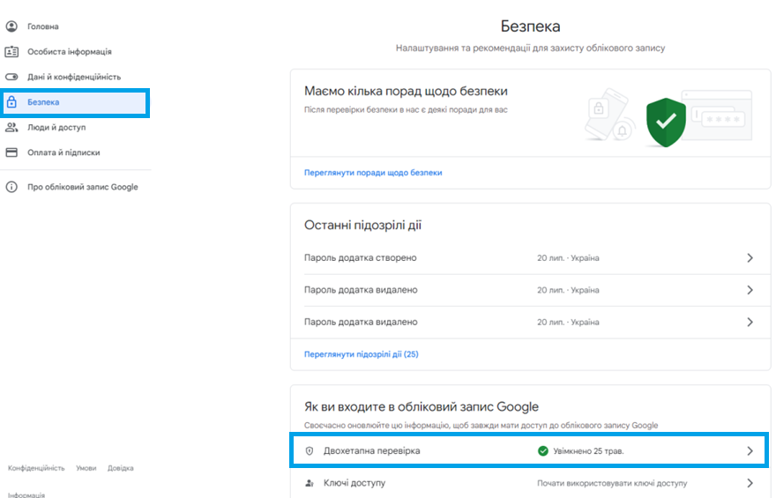
У пошуку знайдіть режим «Паролі додатків»:
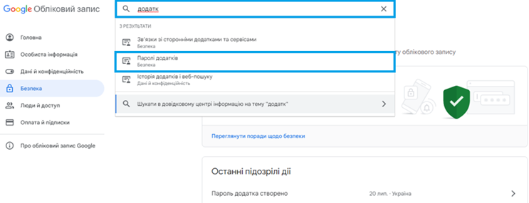

Зайдіть у режим «Паролі додатків» та оберіть додаток «Інше»
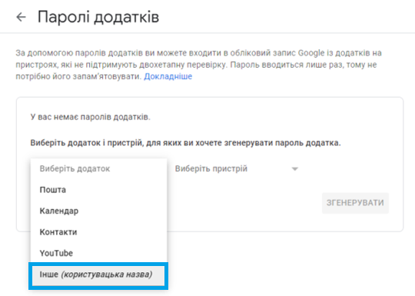
та пристрій на якому ви працюєте:
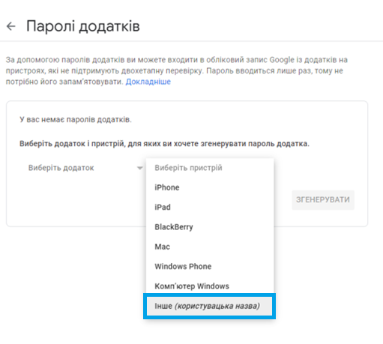
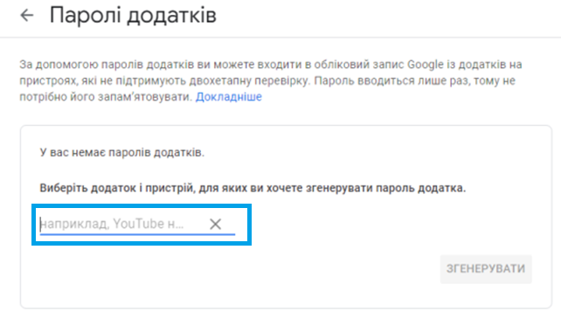

У назві додатку введіть шлях до застосунку «ПРРО ДПС», який можно визначити за допомогою ярлика на робочому столі для запуску програми:
натисніть «Властивості»,
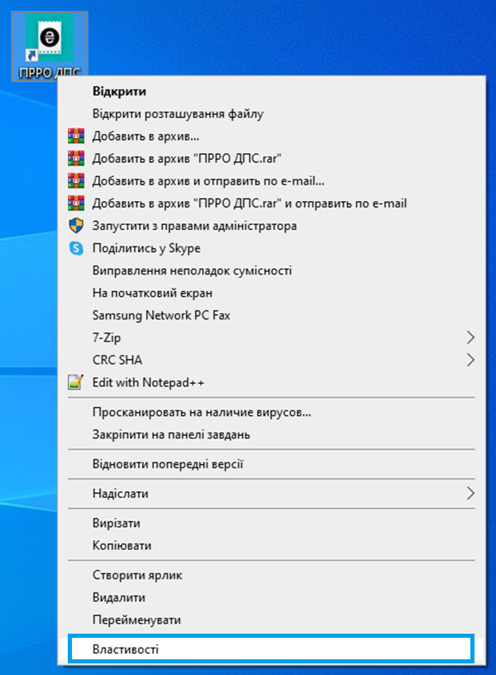
скопіюйте дані у рядку «Робоча папка» (Ctrl+C),
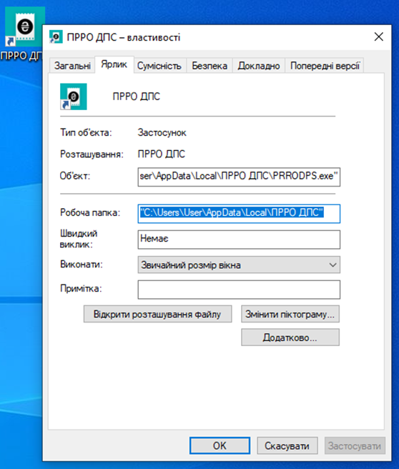

вставте дані з рядка «Робоча папка» в назву додатку (Ctrl+V) та натисніть кнопку «Згенерувати»
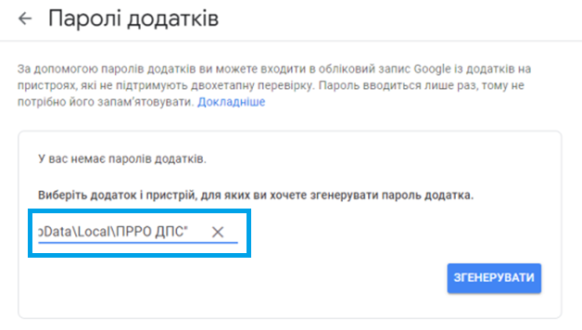
Виділіть згенерований пароль додатка та скопіюйте (Ctrl+C)
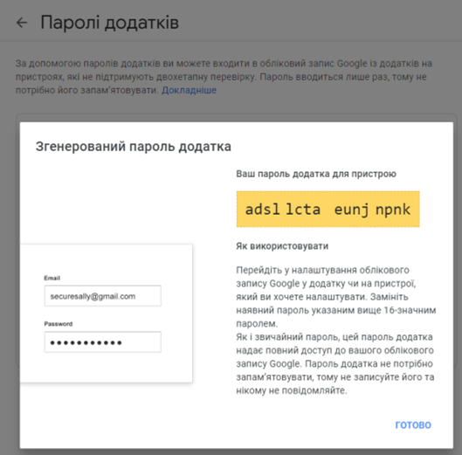
В налаштуваннях відправки чеків у рядок «Пароль» вставте скопійовані дані згенерованого пароля (Ctrl+V) та після збереження налаштувань перевірте з’єднання:
